什么是Gradle？
Gradle 以module 来管理project，在Gradle 构建的Gradle project中通常包含application module（com.android.application），与library module（com.android.library）两种module。
在Gradle 的project 中需要使用，基本上全都使用.gradle 文件来配置，是一个脚本化的工程构建，而非原先ADT中那种eclipse 的可视化构建。

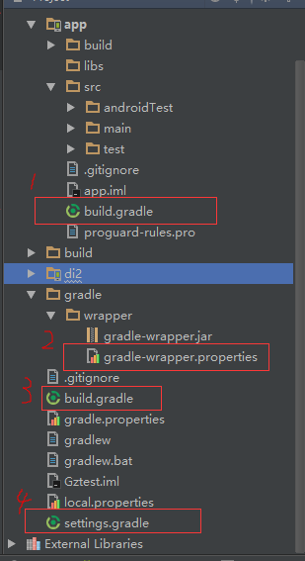

- module下的build.gradle
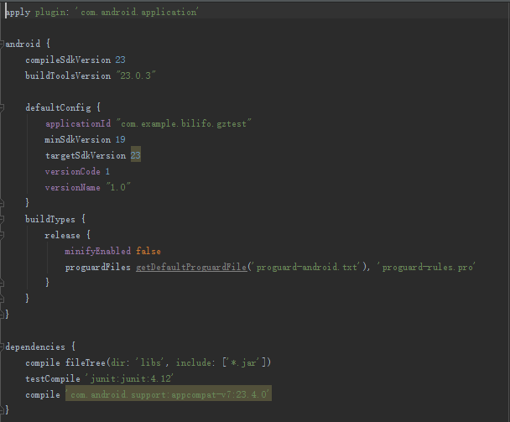
minimum required SDK 又为miniSdk, 是你程序最低支持的SDK版本
Target SDK，是你程序的目标SDK版本
Compile SDK，是你程序的编译SDK版本， 这个一般为默认或者同Target SDK 。

生成apk时是否混淆
混淆方式，混淆的配置文件
这句是把所有libs文件夹下的所有jar包都导入工程
这句是把单个依赖包导入工程
补充：

- gradle下的gradle-wrapper.properties
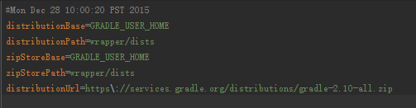
这个工程所依赖的gradle的版本信息。上图的红线表示，如果我们的工程中没有gradle，软件会根据这个url去下载gradle
- project下的build.gradle
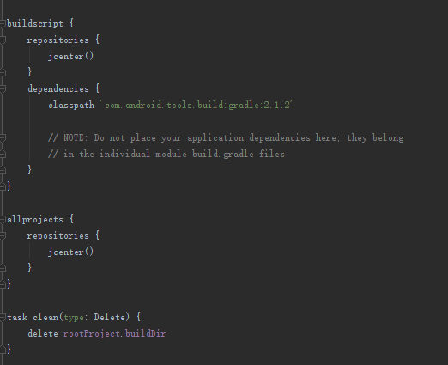
所有通过gradle导入的jar包都是从http://bintray.com/bi ntray/jcenter这个中央仓库扒下来的。如果需要的jar包在这个网站上没有，那就无法通过gradle的方式来导入。
补充：
这里的加载jar包，其实是通过网络从中央仓库中直接下载的。对应gradle中的jcenter()
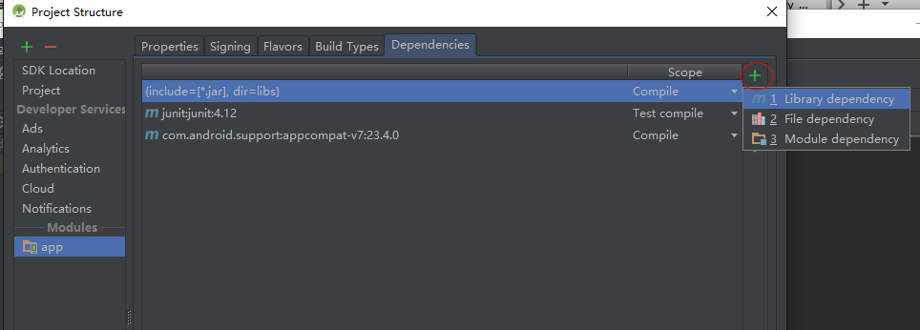
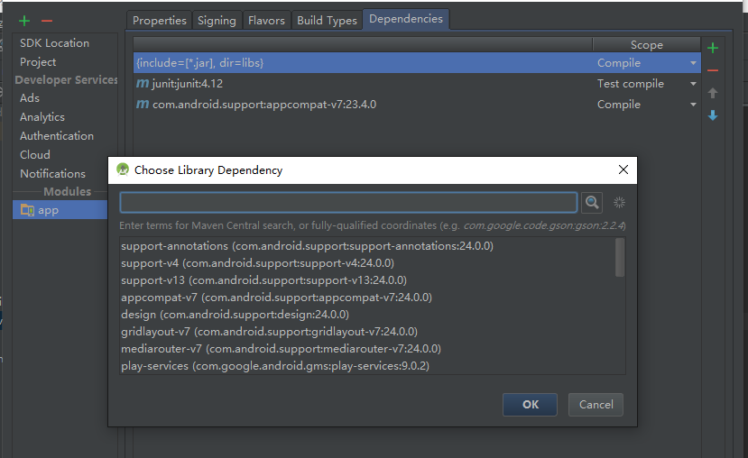
- project下的Settings.gradle
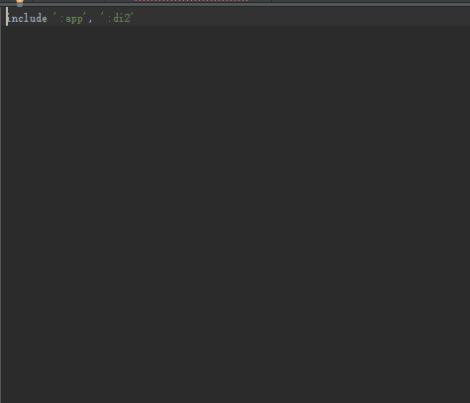
Project下有哪些module

